10 Лекция План здания

План – это изображения разреза здания, рассеченного мнимой горизонтальной плоскостью, проходящей на определенном уровне.
План здания дает представление об его конфигурации и размерах, выявляет форму и расположение отдельных помещений, оконных и дверных проемов, капитальных стен, колонн, лестниц, перегородок. На план наносятся контуры элементов здания (стены, простенки, столбы, перегородки и т.п.), попавшие в разрез и расположенные ниже или выше секущей плоскости.
На планах здания обычно показывают санитарно-техническое оборудование (ванны, унитазы, раковины и т.д.), условное обозначение и размеры наиболее часто встречающегося санитарно-технического оборудования даны на рисунке 9.1

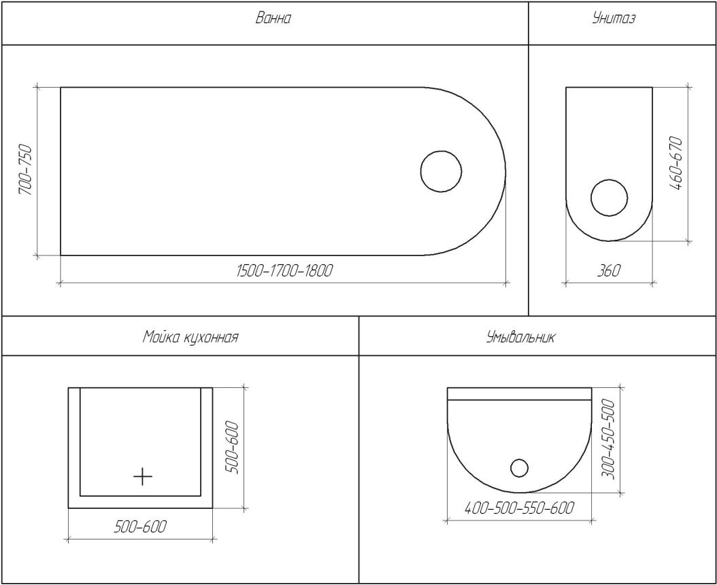

Рисунок 9.1 Условное графическое обозначение санитарно-технических устройств

План здания необходимо вычертить в масштабе 1:100.
План рекомендуется выполнять в такой последовательности:
- нанести координационные оси, сначала продольные, потом поперечные. Эти оси являются условными геометрическими линиями. Они служат для привязки и определения положения несущих конструкций, т.к. эти оси проводят только по капитальным стенам и колоннам;
- капитальные наружные и внутренние стены, колонны привязывают к координационным осям, т.е. определяют расстояния от внутренней или наружной плоскости стен до координационной оси здания. В наружных несущих стенах координационная ось проходит от внутренней плоскости стен на расстоянии равным 200 мм, или равным модулю – 100 мм;
- толщину капитальных наружных стен принять равной 510 мм, а толщину капитальных внутренних стен принять равной 420 мм;
- во внутренних несущих стенах геометрическая ось симметрии совмещается с координационной осью;
- вычерчивают контуры перегородок (толщина стены перегородки равна 100 мм). Следует обратить внимание на различное присоединение наружных и внутренних капитальных стен и капитальных стен и перегородок;
- выполняют разбивку оконных и дверных проемов. Условное обозначение оконных и дверных проемов изображают согласно ГОСТ 21.107-78* Условные изображения элементов зданий, сооружений и конструкций (смотри рисунок 9.2);
- проставляют необходимые размеры и марки осей. Вне контура плана наносят три линии (цепочки) размеров: на первой (считая от контура плана) – размеры проемов и простенков, с привязкой их к координационным осям; на второй – расстояние между осями; на третьей – расстояния между крайними координационными осями.
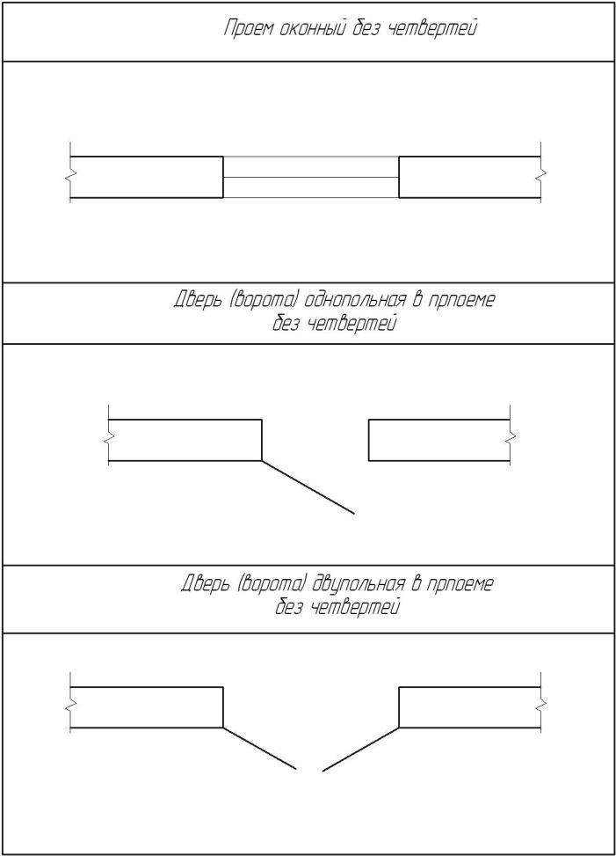

Рисунок 9.2 Условные изображения оконных и дверных проемов

Первую линию размеров наносят на расстоянии не менее 14-21 мм от контура стены, последующие – на расстоянии 7 мм друг от друга. Координационным осям присваивают марку, которую помещают на конце си в кружке диаметром 8 мм.
Вертикальные оси обозначают слева направо арабскими цифрами, горизонтальные оси – снизу вверх – русскими заглавными буквами в алфавитном порядке. Маркировочные кружки разбивочных осей располагают на расстоянии 4 мм от последней размерной линии;
- выполняют необходимые надписи – наименование помещений может быть указано на чертежах планов гражданских зданий; над чертежом плана делают надпись, наименование этажа по типу «План 1 –го этажа», если здание одноэтажное, то этаж не указывают. Надпись не подчеркивают.
Положение дверных и оконных проемов в стенах и перегородках следует наметить самостоятельно.
Размеры оконных проемов принять согласно таблице 9.1

Таблица 9.1 – Спецификация окон

Обозначение  на чертеже | Тип оконных  блоков | Размеры проемов,  мм
Обозначение  на чертеже | Тип оконных  блоков | ширина | высота
ОК1 | Раздельный двухстворчатый | 1212 | 1512
ОК1 | Одинарный глухой | 2112 | 3012
ОК2 | Спаренный двухстворчатый | 1512 | 1212
ОК2 | Раздельные трехстворчатые | 1812 | 1512

Размеры дверных проемов принять согласно таблице 9.2. По заданию в дверных и оконных проемах указывается марка (тип) двери и окна.
Внутри плана здания проставляют ширину, глубину каждого помещения, толщину стен и перегородок. В дверных и оконных проемах указывается марка (тип) двери и окна.
На плане указывают название помещений и в правом нижнем углу проставляют их площадь в квадратных метрах (цифры подчеркиваются).
Вне контура плана наносят три линии (цепочки) размеров: на первой (считая от контура плана) – размеры проемов и простенков; второй – расстояние между осями; на третьей – расстояние между крайними
координационными осями с привязкой крайних осей к наружной плоскости стены.

Таблица 9.2 – Спецификация дверей и ворот

Обозначение  на чертеже | Тип дверей и ворот | Размеры проема,  мм
Обозначение  на чертеже | Тип дверей и ворот | ширина | высота
Д1 | Двупольная | 1212 | 2112
Д2 | Однопольная | 912 | 2112
Д2 | Двупольная | 1512 | 2412
Д3 | Однопольная | 822 | 2112
Д3 | Однопольная | 762 | 2112
В1 | Распашные | 3612 | 3612

На плане показывают условное изображение лестниц. Лестницы являются ответственной частью многоэтажного здания, т.к. служат для сообщения между этажами.

Таблица 9.3 – Условное изображение лестниц и пандусов

№  п/п | Наименование | Изображение для планов
1 | Лестница
1.1 | Верхний марш | 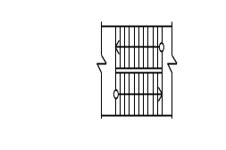
1.2 | Промежуточные марши | 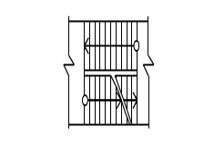
1.3 | Нижний марш | 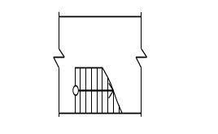
2 | Пандус | 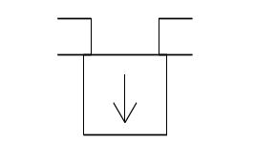
В таблице 9.3 даны условные изображения лестницы и пандуса. Стрелки на условном изображении лестницы показывают направление подъема, а на изображении пандуса – направление спуска.
Каждая лестница состоит из маршей и площадок. Марш представляет собой конструкцию, состоящую из ряда ступеней. Ступени лестниц характеризуются высотой подступенька h и шириной проступи b . Чаще всего применяют двумаршевые лестницы.
Рекомендуемые для применения размеры:
- ширина одного марша – не менее 1050 мм;
- ширина лестничной площадки – не менее 1200 мм;
- ширина проступи 250-300 мм;
- высота подступенька 135-180 мм (чаще всего 150 мм).
Лестничные площадки, устраиваемые на уровне каждого этажа, называют этажными, а между этажами – промежуточными.

